

## РОССИЙСКАЯ ФЕДЕРАЦИЯ

## РОСТОВСКАЯ ОБЛАСТЬ

## МУНИЦИПАЛЬНОЕ ОБРАЗОВАНИЕ «БЕЛОКАЛИТВИНСКИЙ РАЙОН»

## АДМИНИСТРАЦИЯ БЕЛОКАЛИТВИНСКОГО РАЙОНА

# ПОСТАНОВЛЕНИЕ

05.06.2018 № 916 г. Белая Калитва

О разработке документации по планировке территории для размещения объекта: «Прокладка распределительных газопроводов в х. Семимаячный Белокалитвинского района Ростовской области»

В соответствии с частями 5, 13 статьи 45 и частью 5 статьи 46 Градостроительного кодекса Российской Федерации, Уставом муниципального образования «Белокалитвинский район», на основании муниципального контракта № 153 от 03.05.2018 и заявления ООО «Жилстройпроект» от 25.05.2018 № 0111/р о разработке документации по планировке территории для размещения объекта в х. Семимаячный Белокалитвинского района Ростовской области,

ПОСТАНОВЛЯЮ:

1. Разработать документацию по проекту планировки и проекту межевания территории для размещения объекта: «Прокладка распределительных газопроводов в х. Семимаячный Белокалитвинского района Ростовской области», согласно приложению к настоящему постановлению.

2. Настоящее постановление подлежит официальному опубликованию в Муниципальном вестнике общественно-политической газеты «Перекресток» и размещению на официальном сайте Администрации Белокалитвинского района в течении трех дней со дня принятия.

3. Контроль за исполнением настоящего постановления возложить на заместителя главы Администрации Белокалитвинского района строительству, промышленности, транспорту и связи В.М. Дохнова.

## Глава Администрации района О.А. Мельникова

Верно:

Управляющий делами Л.Г. Василенко

Приложение

к постановлению Администрации

Белокалитвинского района

от 05.06.2018 № 916

Ситуационная схема размещения объекта: «Прокладка распределительных газопроводов в х. Семимаячный Белокалитвинского района Ростовской области»

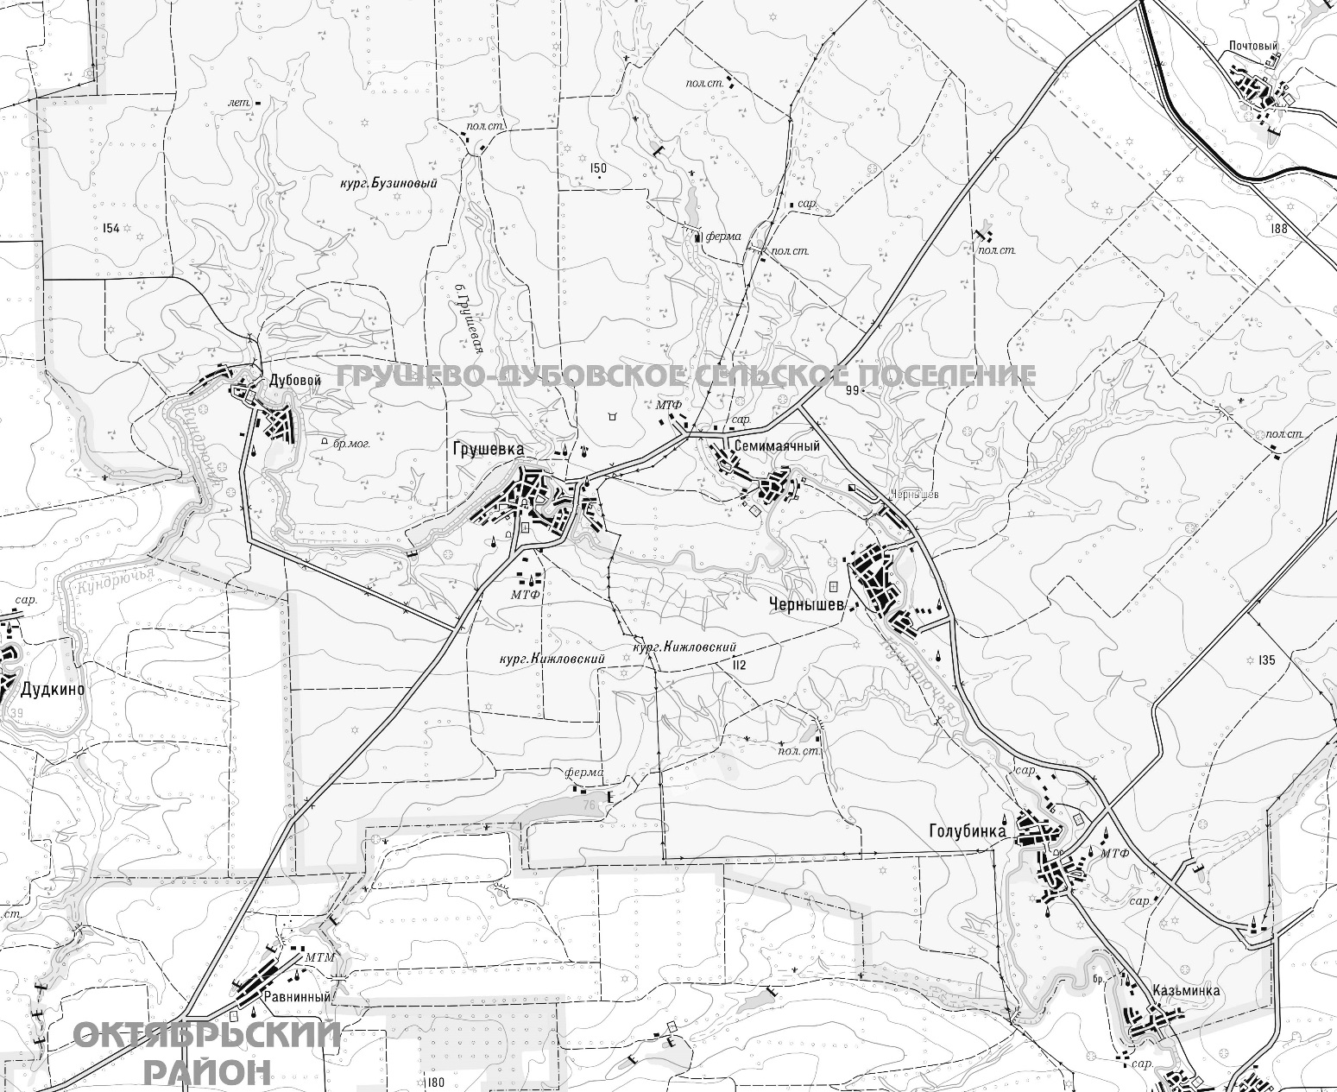

Условные обозначения:

Границы разработки проекта планировки и межевания

Управляющий делами Л.Г. Василенко